上海市“V”型海岸带南汇新城生态复合试点单元规划设计招标需求

- 工作背景
根据沪规划资源总[2025]434号文件《关于开展海岸带试点生态复合单元专项规划编制相关工作的通知》，为落实“上海2035”总规提出的更可持续的韧性生态之城目标，聚焦上海滨江、临海、沿湾海岸带生态空间，统筹林土湿绿水多要素，着力塑造美丽安全的生态海岸带，构建上海超级生态堤。
南汇新城生态复合试点单元，位于浦东新区南汇新城镇，是中国（上海）自由贸易试验区临港新片区的主城区。南汇新城海岸是集区位优势、航运物流、生态保护、城市休闲、城郊融合于一体的复合型海岸带。区位上，地处长江口、杭州湾与东海三水交汇的上海陆域最东南端，是上海海岸线的重要拐点；航运物流上，依托洋山深水港、上海南港构建全球顶级航运枢纽集群，是上海国际航运中心核心承载区，实现“港-产-城”深度融合；生态修复上，建成上海首个海洋生态保护修复项目，以牡蛎礁群技术打造“会呼吸的海岸线”。
为确保南汇新城生态复合试点单元的生态韧性、高品质与创新性，充分发挥国土空间全要素、多元化价值，加强竖向设计和土方综合利用，实现空间精细化管理，特开展上海市“V”型海岸带南汇新城生态复合试点单元规划设计。
- 设计范围
在保障生态单元完整性和连贯性的基础上，结合主要道路、河道、生态走廊等空间要素，划定设计范围：北至三三公路，南至沪芦高速，西至两港公路，东至第一用海功能区，总面积约191.4平方公里（含陆域82.9平方公里），岸线长度16.9公里。
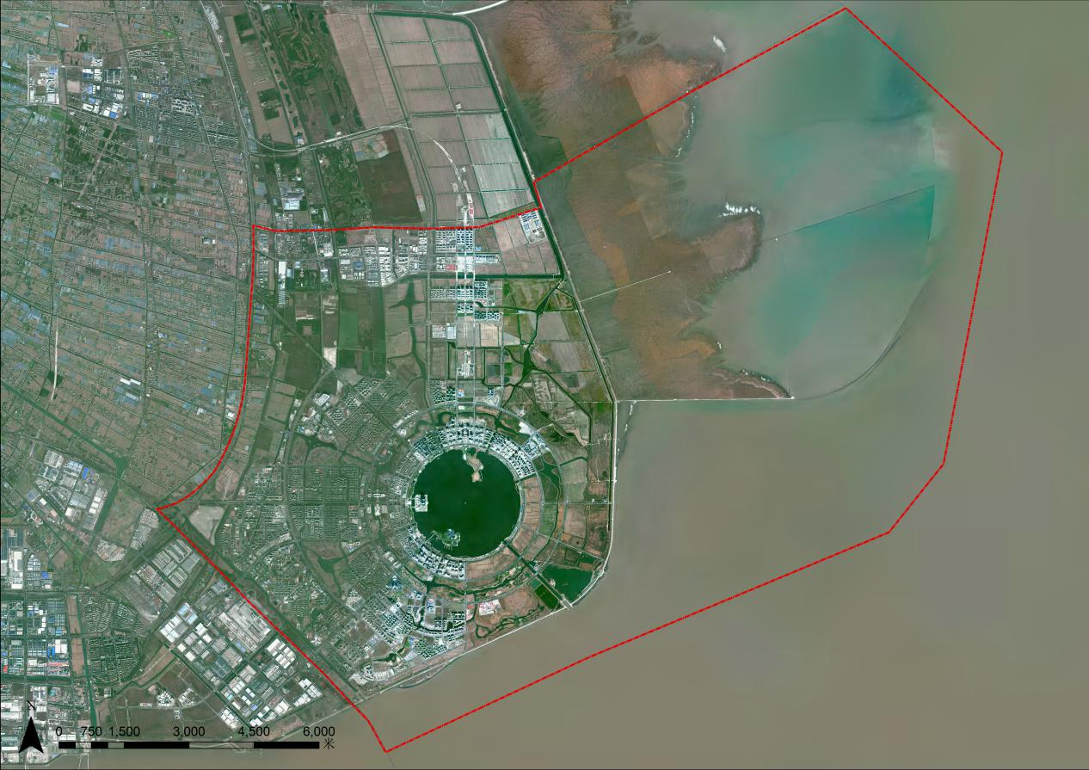
图：设计范围
- 工作内容
围绕上海市"V"型海岸带南汇新城生态复合试点单元规划设计，立足临港新片区高水平开放与生态优先双重定位，坚持陆海统筹、生态筑底、安全韧性的原则，从总体布局、系统营造、节点落实三个层面系统谋划，打造可复制推广的滨海生态复合空间范式。
一是开展总体空间格局与城市设计意向研究。研究海陆统筹的总体空间布局和城市设计意向，为新片区总规提出的陆海统筹、远期城市向海拓展等理念，提供设计支撑，开展总体空间格局与城市设计意向研究，明确城海关系、功能组织与形态秩序，提供空间设计支撑。
二是完成特色海岸带空间规划。系统研究海岸带等生态禀赋资源特征，系统梳理海岸带湿地、岸线、滩涂等生态资源本底，统筹堤内城镇空间与堤外自然岸线，面向生态景观、开放空间、公共服务和基础设施配置、海陆安全等内容，谋划系统空间营造方案，营造生态复合、特征鲜明、功能合理、安全韧性的特色海岸带空间。
三是深化规划方案。落实市级提出的生态堤和沿线区域、重要节点详细方案设计等要求，深化生态堤断面、慢行贯通、亲海空间等设计引导。
- 时间节点
2026年8月，开展实地调研和资料收集，启动上海市“V”型海岸带南汇新城生态复合试点单元的初步方案设计；
2026年9月，完成中期方案编制；
2026年11月，提交最终成果。
- 成果要求
形成《上海市“V”型海岸带南汇新城生态复合试点单元规划设计》文本。
成果形式包括打印的纸质文本和电子文件，文本电子文件应包括PDF文件和可编辑的WORD格式文件等。
- 项目团队及人员要求
项目组人员数量和专业组成结构等方面应满足本项目服务需求，供应商应提供负责本项目的服务团队人数（不包含项目负责人）不少于8人。在服务期限内，项目组人员应保持相对稳定，以保证服务工作的正常进行。
项目负责人需具有注册城乡规划师证书；从事城乡规划相关技术工作八年以上，具有高级工程师职称。
- 规划依据：
详见附件

